Муниципальный Совет

Глава Муниципального Образования
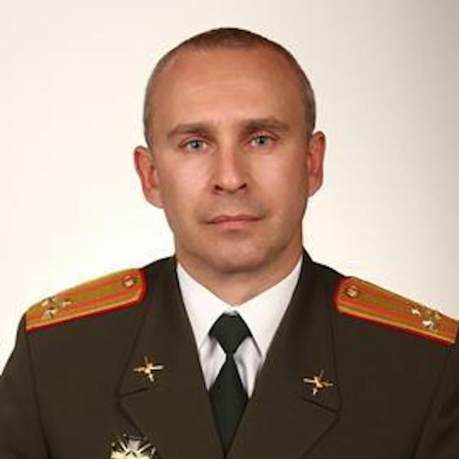
Дементьев Павел Сергеевич

Депутаты Муниципального Совета Внутригородского Муниципального Образования Санкт-Петербурга Муниципальный округ Волковское
шестого созыва
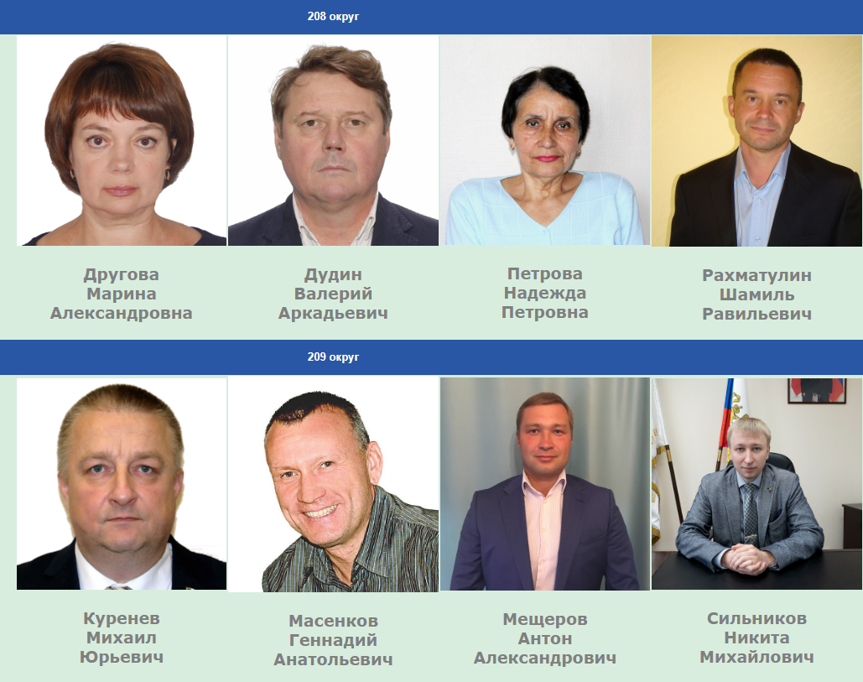
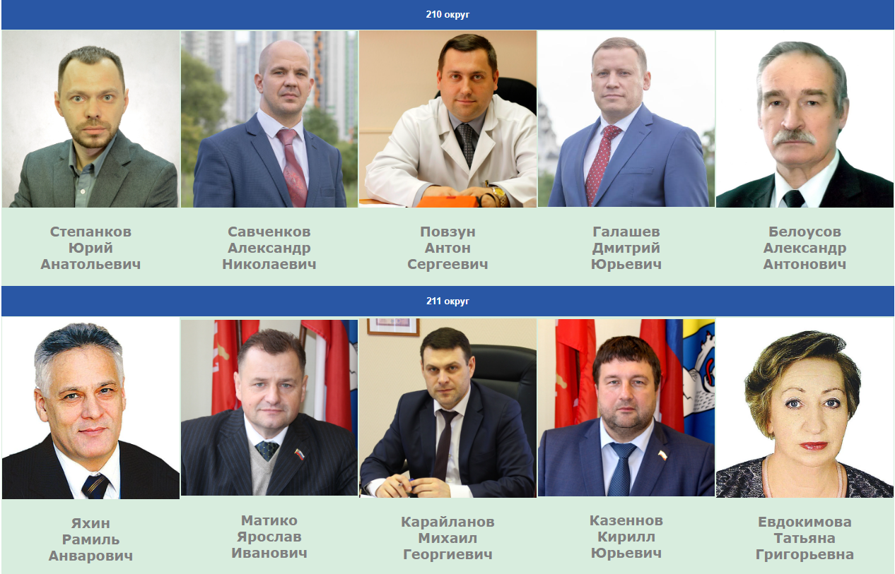

График приема депутатов Муниципального Совета 6 созыва
№ округа | ФИО | Дата приема | Время приема | Место приема
208 | Дементьев  Павел Сергеевич | вторник  четверг | 10.00-13.00  14.00-17.00 | ул. Стрельбищенская д. 22  запись на прием  по тел. 7660336, 7661624
208 | Петрова Надежда Петровна | последний вторник месяца | 15.00-17.00 | Воронежская ул., д. 86
208 | Дудин Валерий Аркадьевич | первая  среда  месяца | 16.00-18.00 | ул. Стрельбищенская д. 22
208 | Другова Марина Александровна | второй четверг месяца | 16.00-18.00 | Бухарестская ул., д. 5
208 | Рахматулин Шамиль Равильевич | первая пятница месяца | 16.00-18.00 | ул. Стрельбищенская д. 22
209 | Горюнова Елена Владимировна | второй понедельник месяца | 17.00-19.00 | Расстанная ул., д. 20, лит. А, каб. 219  запись на прием  по тел. 2461769
209 | Куренев  Михаил Юрьевич | ежедневно | 10.00 – 17.00 | ул. Стрельбищенская д. 22  запись на прием  по тел. 7660336, 7661624
209 | Мещеров  Антон Александрович | вторая  среда месяца | 16.00-18.00 | ул. Стрельбищенская д. 22
209 | Сильников  Никита Михайлович | второй четверг месяца | 16.00-18.00 | Нефтяная дорога д. 5, корп. 1  запись на прием  по тел. 7661443
209 | Масенков  Геннадий Анатольевич | вторая пятница месяца | 16.00-18.00 | ул. Стрельбищенская д. 22
210 | Галашев  Дмитрий Юрьевич | третий вторник месяца | 16.00-18.00 | Санкт-Петербург, ул. Стрельбищенская д. 22  запись на прием  по тел. 7660336, 7661624
210 | Повзун  Антон Сергеевич | третий вторник месяца | 16.00-18.00 | ул. Стрельбищенская д. 22
210 | Степанков  Юрий Анатольевич | третья среда месяца | 15.00-17.00 | ул. Стрельбищенская д. 22
210 | Савченков  Александр Николаевич | третий четверг месяца | 13.00-15.00 | ул. Стрельбищенская д. 22
210 | Белоусов  Александр Антонович | третья пятница месяца | 16.00-  18-00 | ул. Стрельбищенская д. 22
211 | Яхин  Рамиль Анварович | последний четверг месяца | 10.00-12.00 | Санкт-Петербург, ул. Стрельбищенская д. 22  запись на прием  по тел. 7660336, 7661624
211 | Евдокимова  Татьяна Григорьевна | последний вторник месяца | 16.00-18.00 | ул. Стрельбищенская д. 22
211 | Карайланов  Михаил Георгиевич | третья среда месяца | 15.00-17.00 | ул. Стрельбищенская д. 22
211 | Матико Ярослав Иванович | последний четверг месяца | 16.00-18.00 | ул. Стрельбищенская д. 22
211 | Казеннов Кирилл Юрьевич | последняя пятница месяца | 16.00-18.00 | ул. Стрельбищенская д. 22

